Как сделать таблицу в Microsoft Word
Существует несколько способов создания таблицы в текстовом документе средствами самого Word. Точнее, как таковой способ всего один, но результаты его выполнения могут быть совершенно разными – все зависит от того, какой цели требуется достичь. Плюс ко всему, можно добавить таблицу «извне» — совместимого офисного приложения Excel или, например, с веб-сайта.

Способ 1: Базовая таблица
Создание и/или добавление в Ворд практически любых, отличных от текста элементов, осуществляется через вкладку «Вставка». К ней же нам потребуется обратиться для создания базовой таблицы.
- Нажмите левой кнопкой мышки (ЛКМ) в том месте текстового документа, куда вы хотите добавить таблицу, и перейдите во вкладку «Вставка».
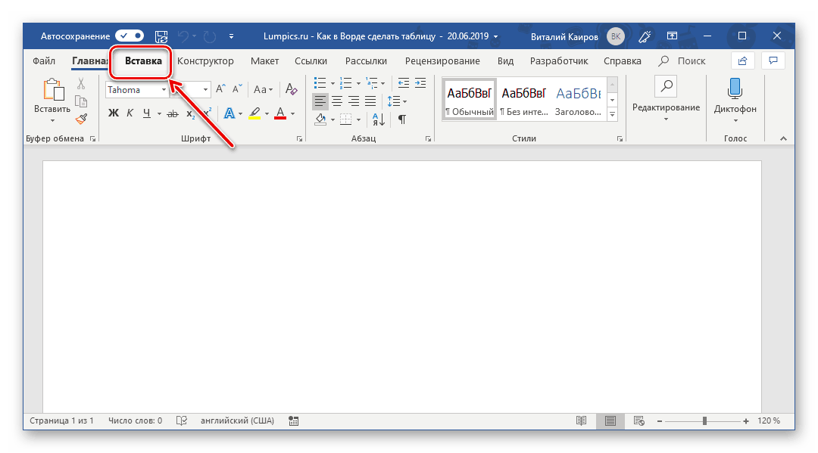
- Разверните меню кнопки «Таблица», расположенной в одноименной группе инструментов, и выберите желаемое количество строк и столбцов, передвигая мышку по изображению с превью таблицы, а затем, обозначив желаемый диапазон (он подсвечивается оранжевым). Кликните ЛКМ для подтверждения.
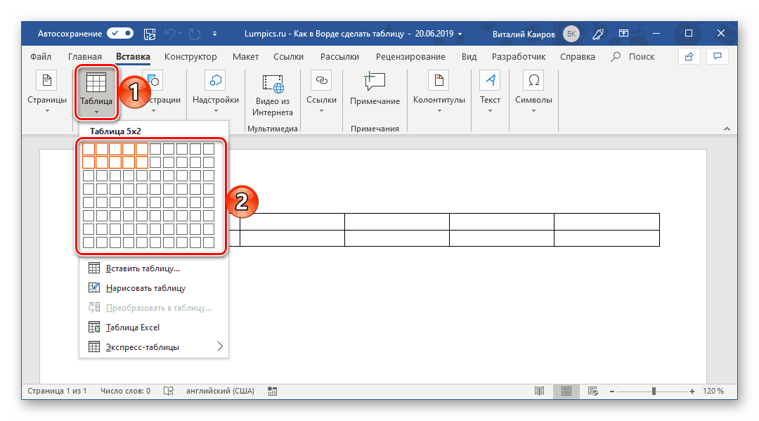
- Перед вами появится таблица выбранных размеров.
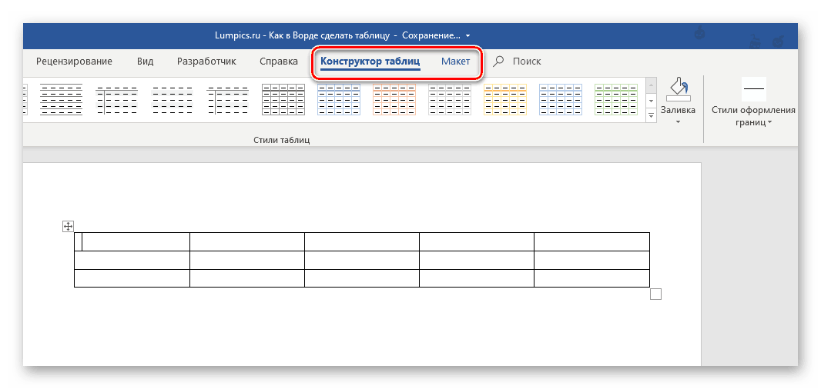
Одновременно с тем, как вы ее создадите, на панели управления (лента) Word появится группа вкладок «Работа с таблицами», состоящая из вкладок «Конструктор таблиц» и «Макет» и содержащая необходимый набор инструментов для работы с таблицами, их изменения и оформления.
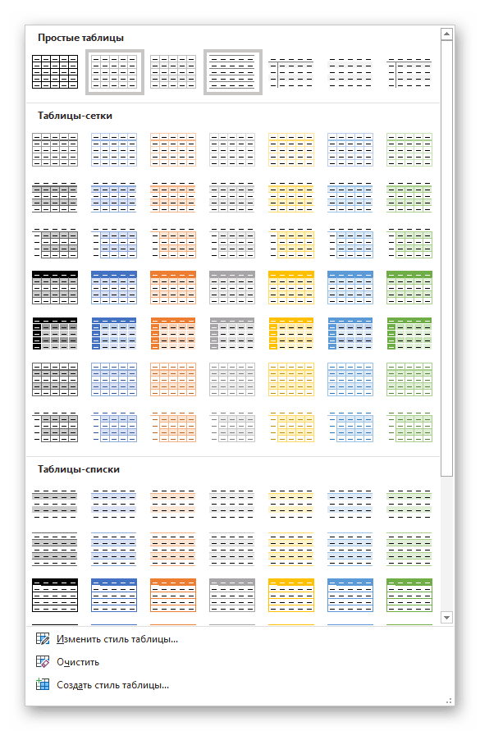
Используя их, вы сможете придать своей таблице желаемый вид и стиль, добавить или удалить границы, сделать обрамление, заливку, вставлять различные формулы и т.д.
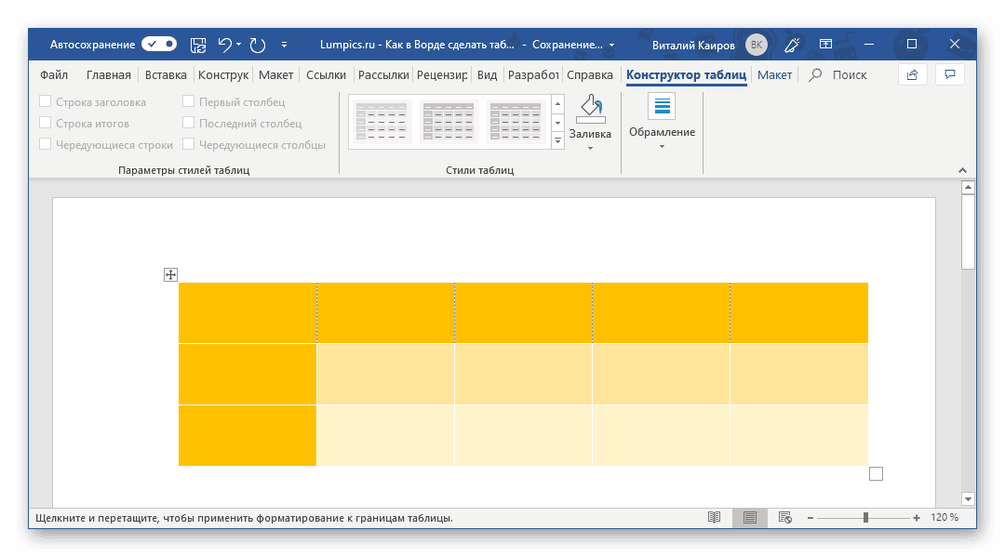
Это был самый простой, но далеко не единственный способ создания таблицы в Word.

Способ 2: Таблица с настраиваемыми параметрами
Если же вы имеете более-менее точное представление о том, как должна выглядеть ваша таблица и какие приблизительно размеры она должна иметь, эти параметры можно определить непосредственно при ее создании.
- Все в той же вкладке «Вставка» воспользуйтесь кнопкой «Таблица» и выберите в ее меню пункт «Вставить таблицу».
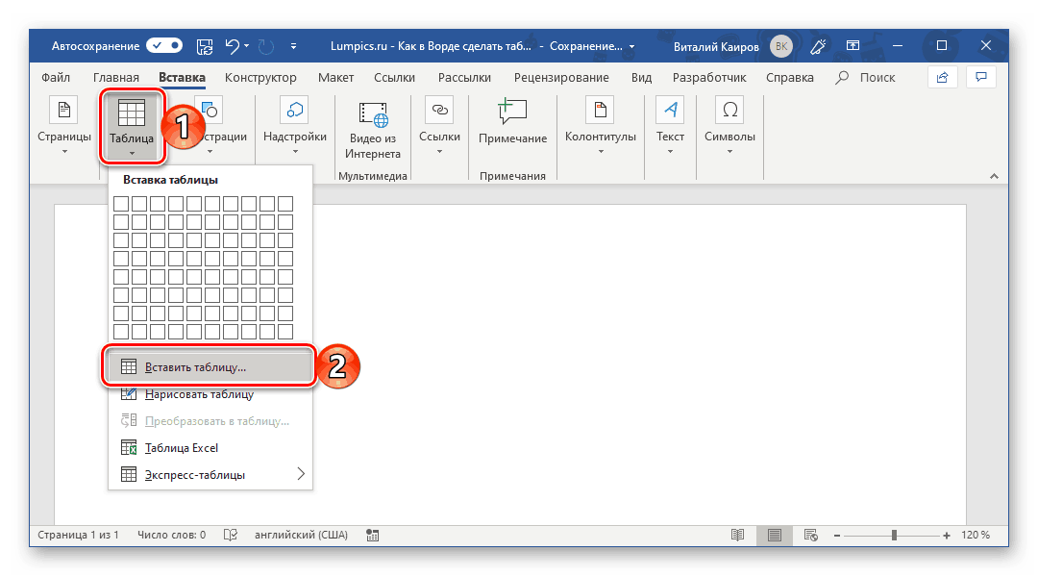
- В небольшом диалоговом окне, которое будет открыто, задайте желаемые параметры для таблицы. То есть укажите необходимое число строк и столбцов, дополнительно можно выбрать опцию подбора ширины столбцов (хотя для пустой таблицы это не слишком актуально). Доступны следующие варианты:
  - Постоянная: по умолчанию установлено значение «Авто», то есть ширина столбцов будет изменяться автоматически, по мере их заполнения;
  - По содержимому: изначально будут созданы узкие столбцы, ширина которых увеличивается по мере добавления содержимого;
  - По ширине окна: таблица автоматически будет изменять свою ширину в соответствие с размерами документа, с которым вы работаете.
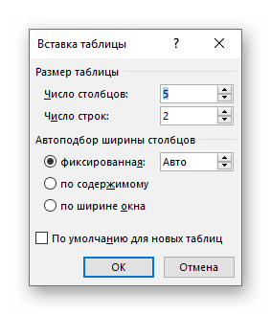
Примечание: Если вам необходимо, чтобы таблицы, которые вы будете создавать в дальнейшем, выглядели точно так же, как и эта, установите галочку напротив пункта «По умолчанию для новых таблиц».
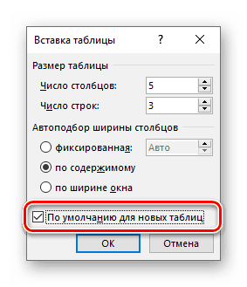
- Задав необходимые параметры в окне «Вставка таблицы», нажмите «ОК» для их подтверждения.
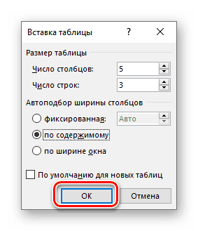
На странице документа появится созданная вами таблица, ширину столбцов и высоту строк которой, скорее всего, придется изменить, а после этого (или в процессе) заполнить информацией.
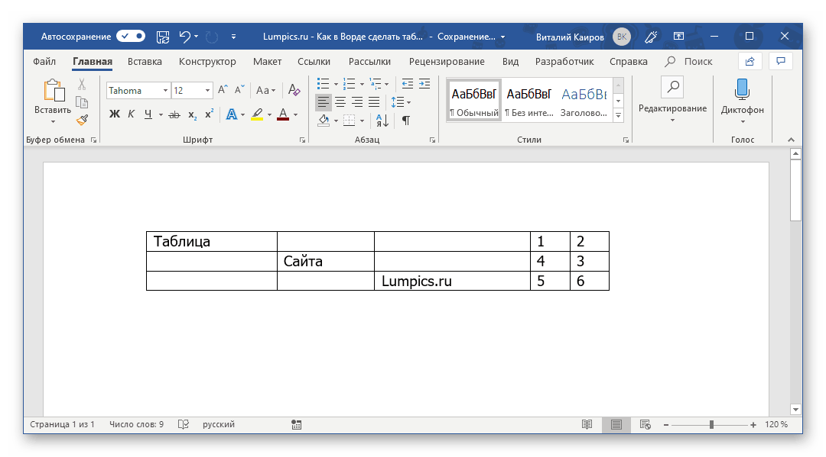

Способ 3: Самостоятельное рисование
В случае если вам нужна таблица произвольного размера и вида, например, с объединенными ячейками или с разной высотой и шириной таковых (а также строк и/или столбцов), потребуется нарисовать ее вручную, воспользовавшись соответствующей возможностью текстового редактора.
- В меню вставки таблицы выберите пункт «Нарисовать таблицу». Указатель курсора после этого действия примет вид карандаша.
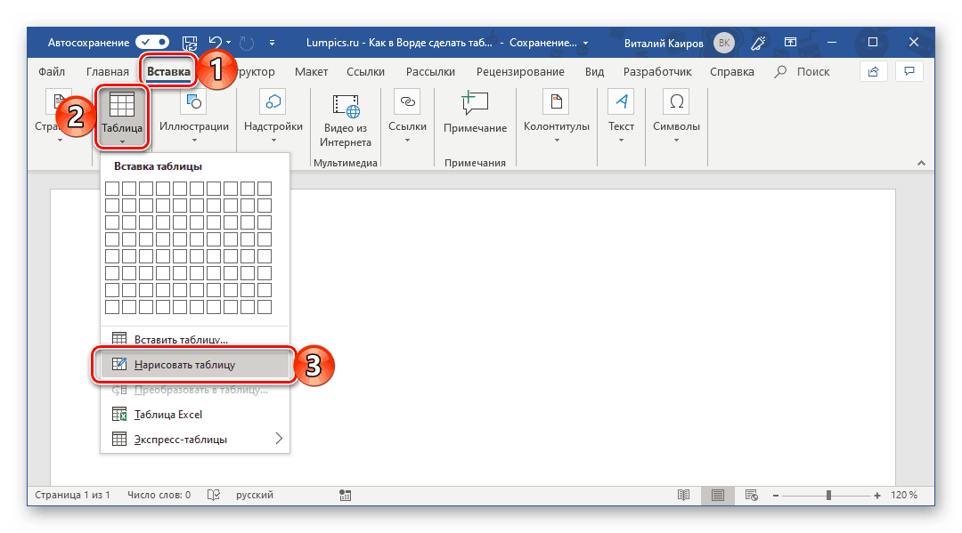
- Обозначьте внешние границы таблицы, то есть просто нарисуйте прямоугольник с необходимой высотой и шириной (в дальнейшем эти параметры можно будет легко изменить).
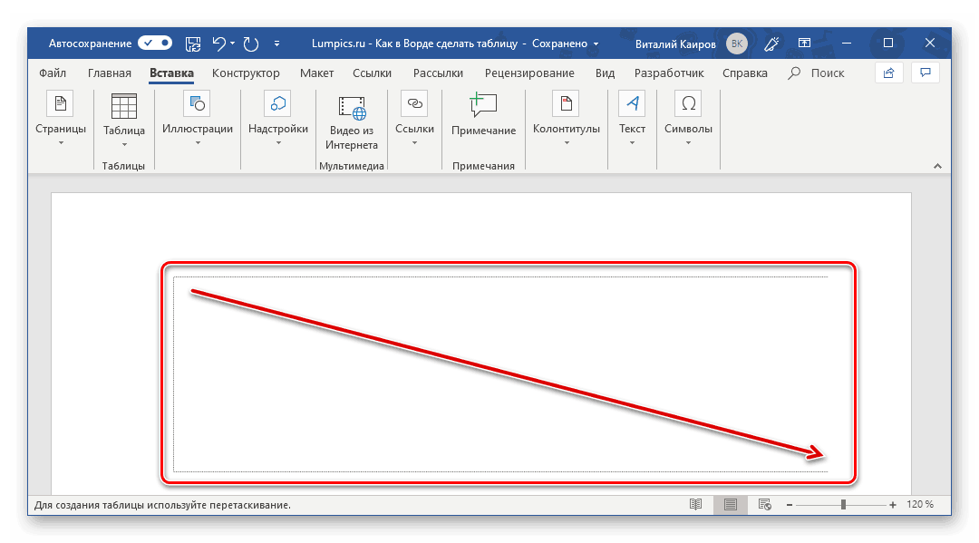
Далее нарисуйте внутри него строки и столбцы, проводя карандашом соответствующие горизонтальные и вертикальные линии. Сделав это, снова выберите пункт «Нарисовать таблицу» в меню вставки, чтобы выйти из режима рисования.
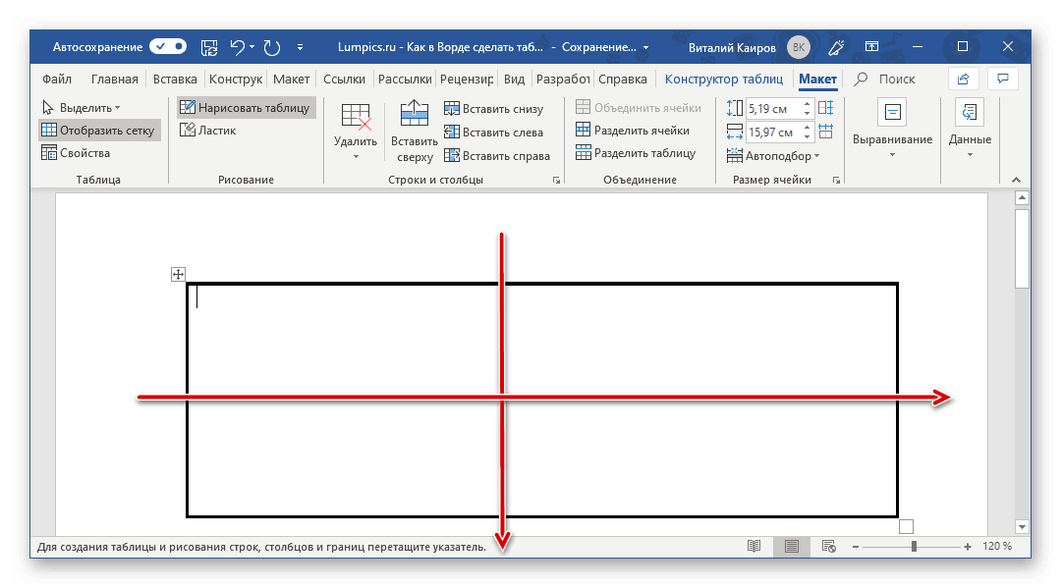
Как вы наверняка уже могли догадаться, высота строк и ширина столбцов изначально может быть произвольной (или просто желаемой), а не строго определенной, как это происходит при вставке базовой и настраиваемой таблицы. Также можно сразу нарисовать объединенные столбцы, строки, ячейки, если такая необходимость имеется.
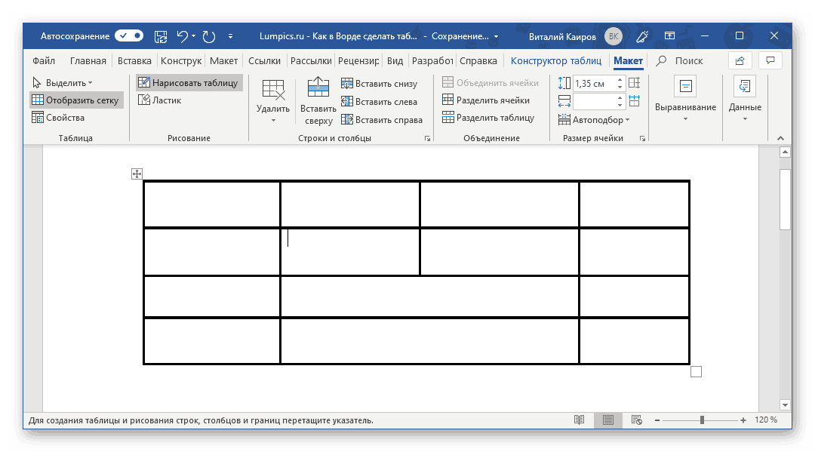
- Как и в рассмотренных выше случаях, вся работа с таблицей, ее элементами и содержимым, выполняется в группе вкладок «Работа с таблицами»,
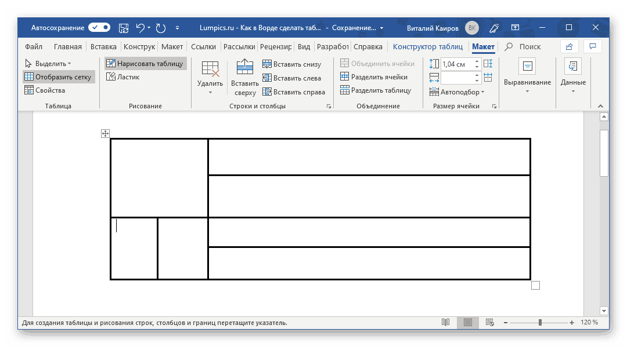
в которую входят «Конструктор таблиц» и «Макет».
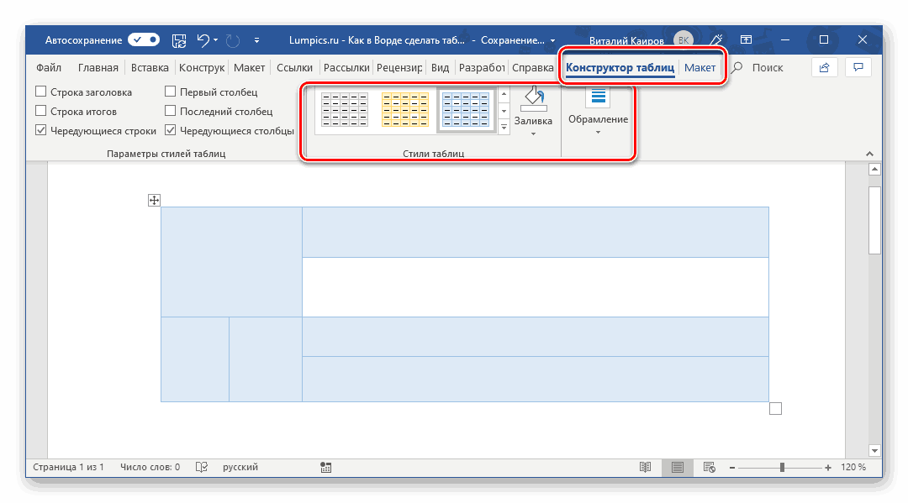Довольно часто именно произвольное, ручное рисование таблицы в Word является оптимальным решением и позволяет сделать в точности то, требуется (или просто хочется).

Способ 4: Экспресс-таблица
С каждой новой версией редактора Ворд в нем появлялось все больше шаблонов документов. Выбрать их можно при запуске программы или через меню «Файл» — «Создать». Есть в программе и шаблоны таблиц, причем расположены они не в стартовом окне, а во все том же, уже хорошо знакомом нам меню вставки.
- Разверните меню кнопки «Таблица» и выберите пункт «Экспресс-таблицы».
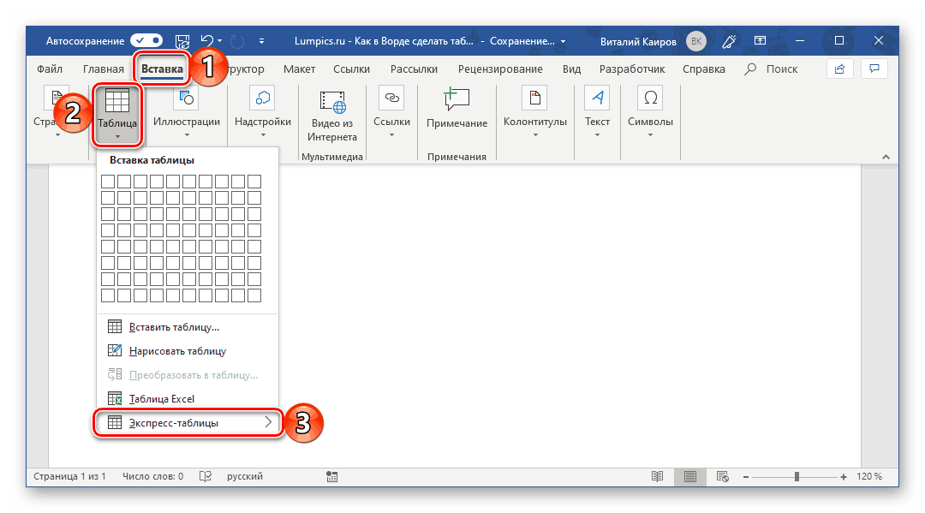
- Выберите подходящий шаблон из небольшого списка «Встроенные», нажав по нему ЛКМ.
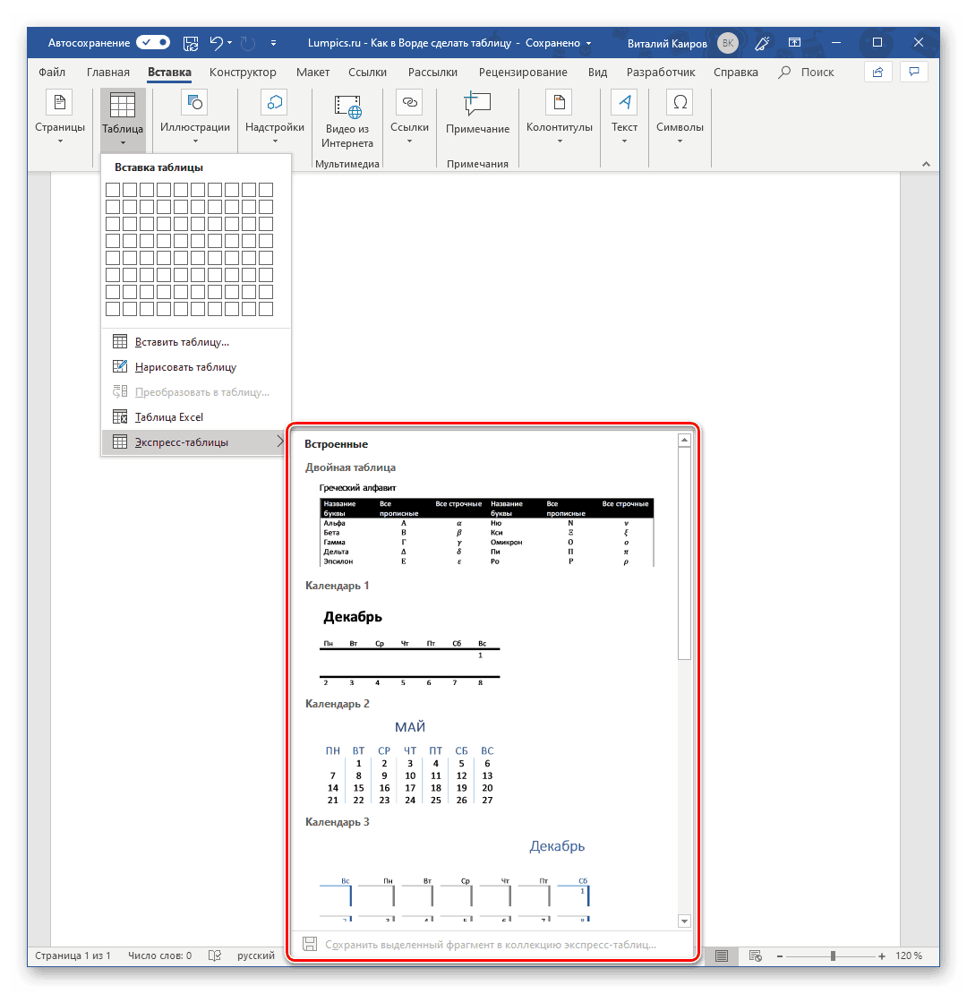
- Таблица будет добавлена в текстовый документ и заполнена шаблонным содержимым. Все эти данные можно и нужно заменить на свои.
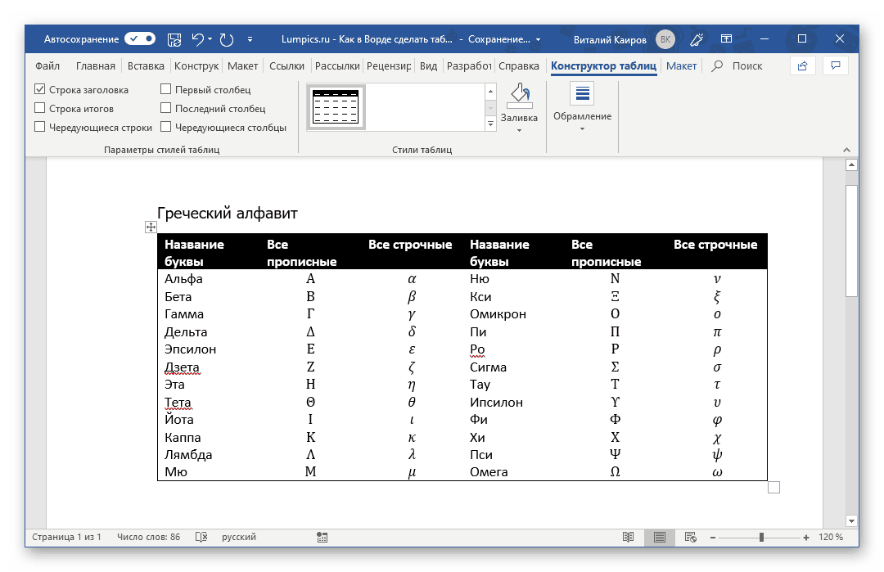
К сожалению, набор шаблонных таблиц в Word довольно скромный, зато его легко можно расширить собственными проектами.
Любую созданную вами таблицу можно добавить в этот набор, для чего необходимо выполнить следующее.
- Выделите таблицу вместе со всем ее содержимым и перейдите во вкладку «Вставка».
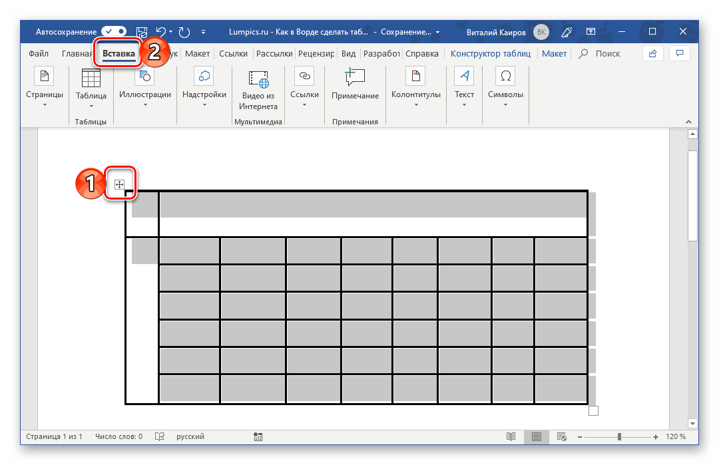
- В меню кнопки «Таблица» наведите указатель курсора на пункт «Экспресс-таблицы».
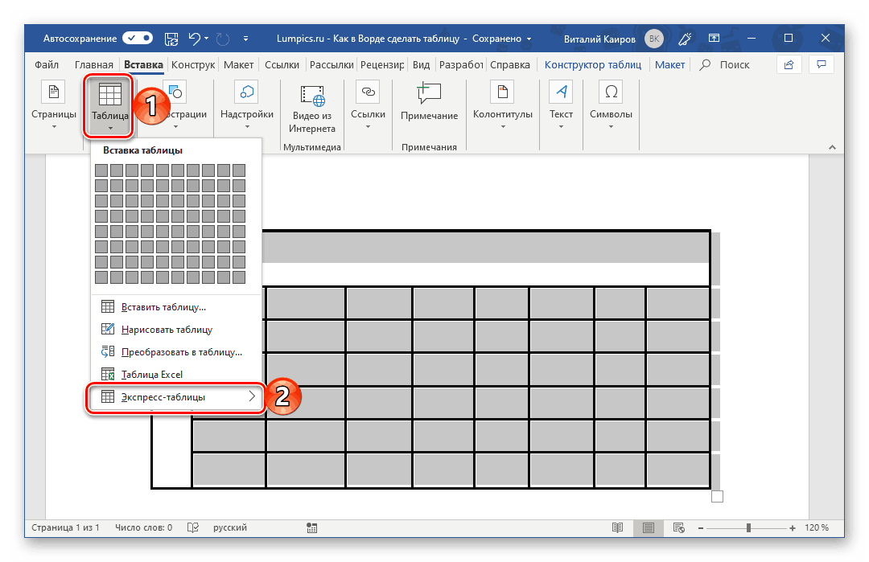
- Выберите расположенный в самом низу пункт «Сохранить выделенный фрагмент в коллекцию экспресс-таблиц…»
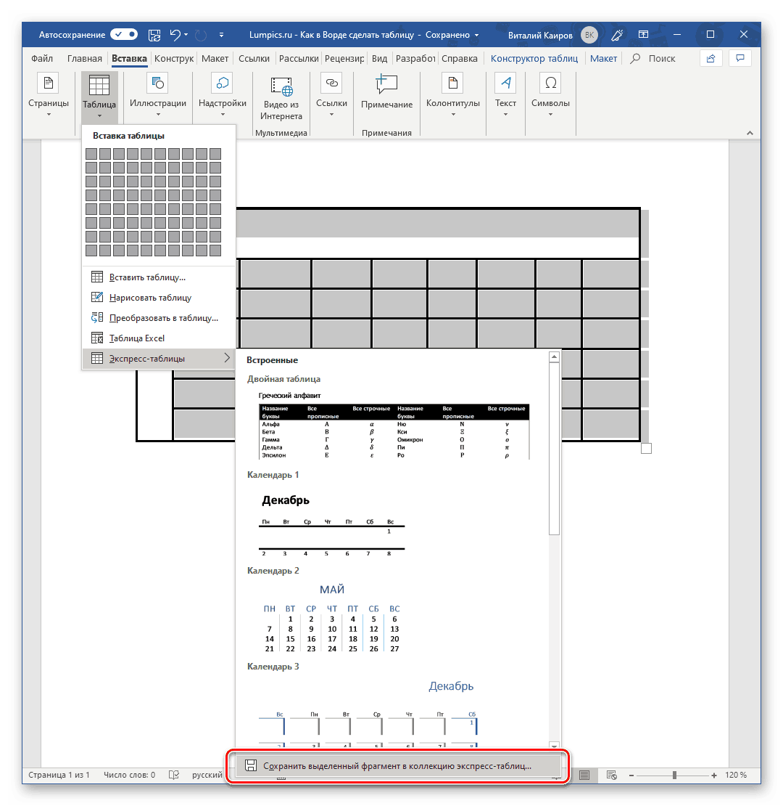
В появившемся окне создания нового блока дайте своей таблице «Имя» и по желанию добавьте «Описание». Остальные поля лучше оставить по умолчанию. Для сохранения шаблона нажмите «ОК».
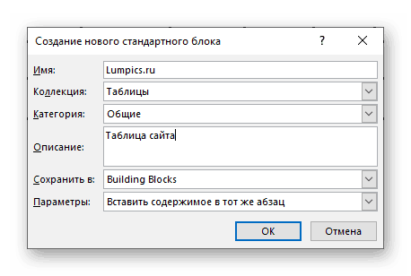
С этого момента ваша таблица будет отображаться в списке «Экспресс-таблицы».
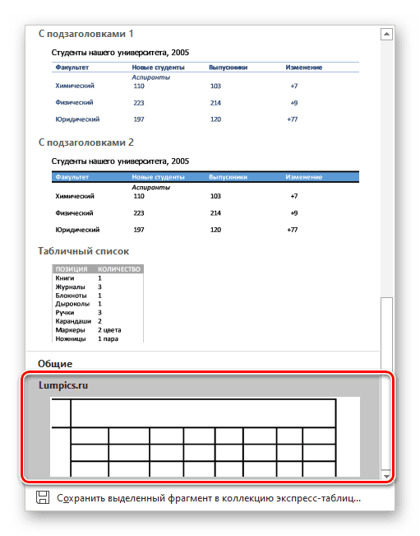

Способ 5: Преобразование текста в таблицу
Все рассмотренные нами выше способы позволяют создать таблицу, которая в дальнейшем будет заполняться необходимыми данными. Но что, если требуется пойти от обратного – то есть данные уже имеются, и теперь их нужно преобразовать в таблицу?
Microsoft Word предоставляет нам возможность преобразовать текст в таблицу. Проще всего таким образом представлять списки (чаще – маркированные), но это далеко не единственное применение функции.
- Для того чтобы начать перевоплощение уже имеющегося текста в таблицу, необходимо включить отображение скрытых символов. Сделать это можно путем нажатия показанной на изображении ниже кнопки (вкладка «Главная», группа инструментов «Абзац») или закрепленной за ней комбинацией клавиш – «CTRL+*».
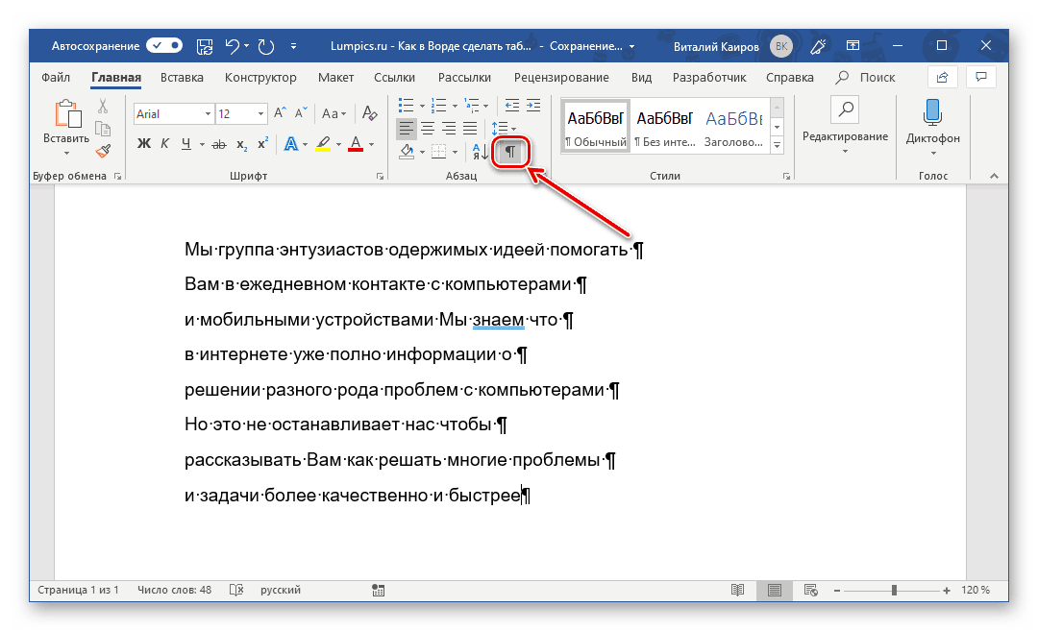
- Теперь нам с вами требуется указать места разбивки будущей таблицы на столбцы. Для этого нужно вставить соответствующие знаки разделения, коими могут быть запятые, табуляция или точка с запятой, а также любой другой произвольный символ. Но, так как обычный текст чаще всего уже содержит запятые, для разделения будущих элементов таблицы лучше использовать знаки табуляции, что мы и сделали в нашем примере (скриншот в следующем пункте).
- С разделением текста на строки все проще – скорее всего, он уже правильно записан, а значит, и разделен (особенно, если это список или то, что таковым может стать). Знаки абзацев (буква «пи», такая же, как и кнопка вызова скрытых символов на панели инструментов), которые находятся в конце строки, и будут служить этим самым указателем на разбивку.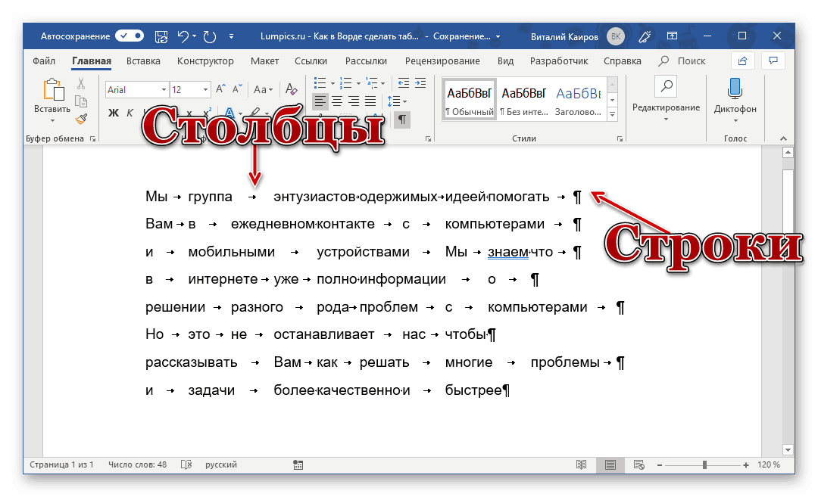
Примечание: Обязательно проследите за тем, чтобы в конце строк не было лишних символов-разделителей, а если таковые будут обнаружены, обязательно удалите их. Если там будет стоять и, например, знак табуляции, и знак абзаца, один (последний) столбец таблицы будет лишним и пустым.
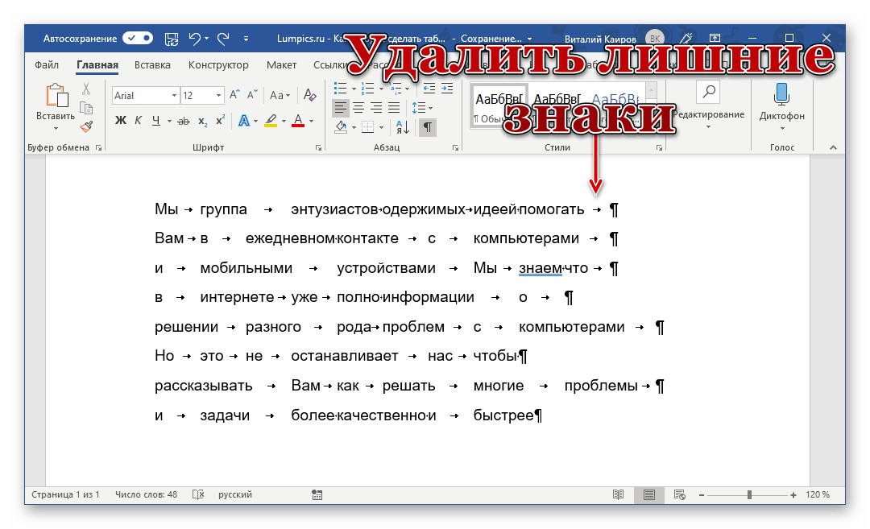
Если же таковых в тексте еще нет или они есть не везде, просто кликните ЛКМ в конце строки, установив туда каретку (указатель курсора), и нажмите «ENTER» для переноса остального текста на следующую строку. Это же проделайте в конце каждой последующей строки, чтобы перенести ту, что идет за ней. То есть одна строка текста с нажатым в ее конце «ENTER» — это одна строка будущей таблицы
Примечание: На показанном выше примере знаки табуляции (указывающая вправо стрелка) обозначают будущие столбцы таблицы, а знаки абзаца — строки. Следовательно, в данной таблице будет 6 столбцов и 8 строк.
- Теперь выделите подготовленный текст и перейдите во вкладку «Вставка». Нажмите на значок «Таблица» и в открывшемся списке опций выберите пункт «Преобразовать в таблицу».
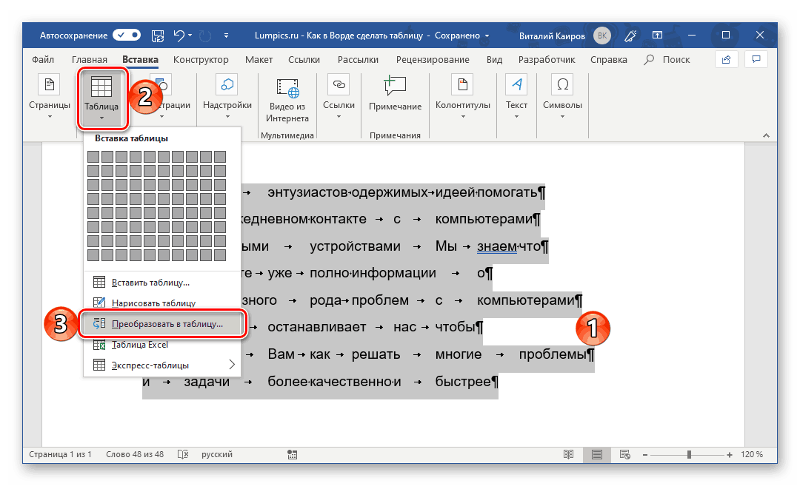
- Будет открыто небольшое диалоговое окно, в котором можно установить желаемые параметры для таблицы. Но, если до этого все было сделано правильно, основные из них будут определены автоматически.
  - Прежде всего убедитесь в том, что значения, указанные в пунктах «Число столбцов» и «Число строк», соответствует тому, что вам необходимо (в нашем случае это 6 и 8 соответственно).
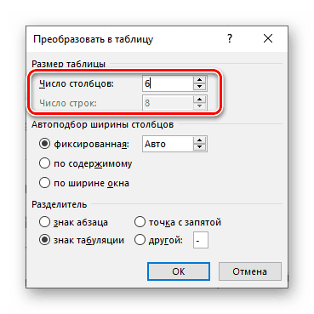
  - Далее определите параметр «Автоподбор ширины столбцов» (их мы рассматривали во втором способе данной статьи). Оптимальное решение – «по содержимому», так как этот параметр определяет ширину столбцов таблицы в соответствии с размерами занимаемой текстом (отдельными его элементами) области.
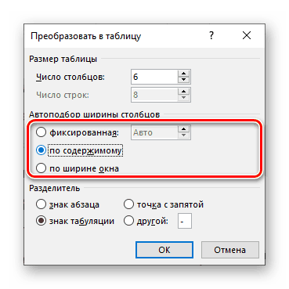
Примечание: Word автоматически подбирает ширину для столбцов таблицы. Если же вам все-таки необходимо задать свои параметры, в поле «постоянная» введите желаемое значение. Параметр «по ширине окна» позволяет автоматически изменять размер таблицы, когда меняется ширина доступного пространства (к примеру, в режиме просмотра «веб-документ» или при альбомной ориентации).
  - В блоке «Разделитель» установите маркер напротив того, что соответствует установленному вами символу-разделителю. В нашем примере это «знак табуляции».
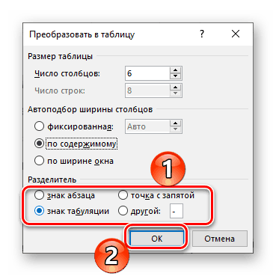
Для закрытия диалогового окна «Преобразовать в таблицу» и непосредственного выполнения данной операции нажмите кнопку «ОК». Ниже показано то, что получилось в нашем примере.
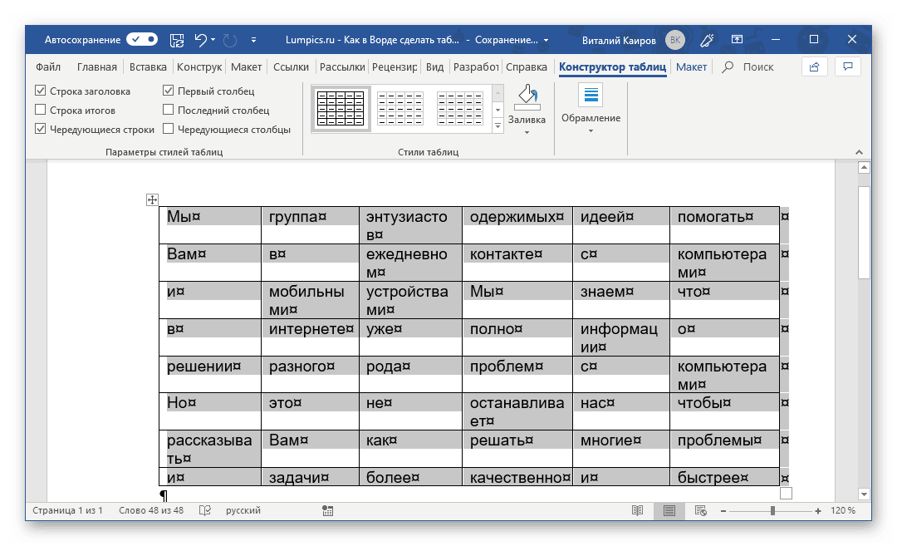
Очевидно, что придется как минимум немного поиграться с размерами строк и столбцов и/или отдельных ячеек (либо с вариантом автоматического подбора размеров) для их выравнивания.
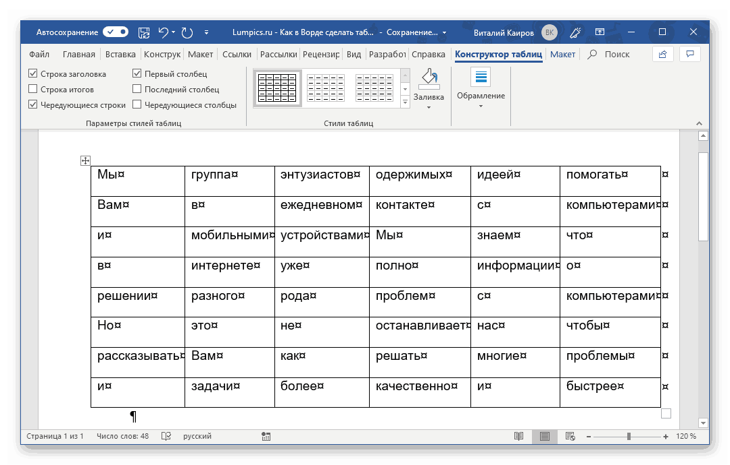
Дальнейшие действия по редактированию таблицы выполняются так же, как и в рассмотренных выше способах – с помощью инструментов группы вкладок «Работа с таблицами».
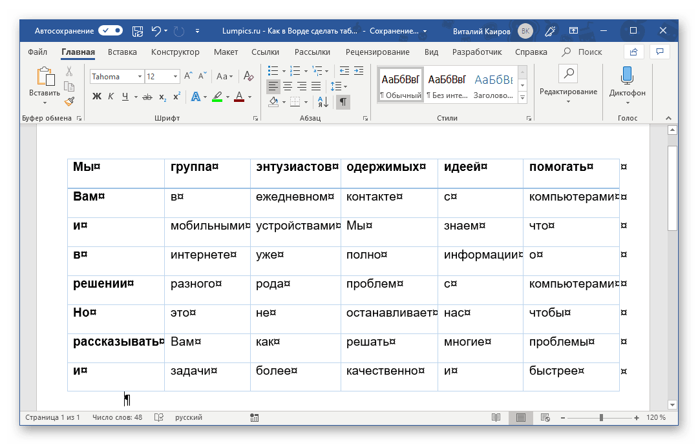
Осталось только отключить отображение скрытых символов в документе (это они отображаются в каждой ячейке таблицы сразу за текстом и за ее правой границей).

Способ 6: Вставка и экспорт из Excel
Как известно, Word – это одно из нескольких приложений, входящих в пакет Microsoft Office. В составе этого же набора есть и табличный процессор Excel, который в значительно большей степени ориентирован на создание таблиц и работу с ними, чем рассматриваемый нами сегодня текстовый редактор. Ввиду тесной взаимосвязи компонентов офисного пакета от Майкрософт друг с другом, неудивительно, что практически любую таблицу, созданную в Эксель, можно буквально в несколько кликов перенести в Ворд. Сделать это можно с помощью простого копирования, специальной вставки или вставки из файла. Более подробно о каждом из доступных способов мы рассказывали в отдельной статье на нашем сайте.
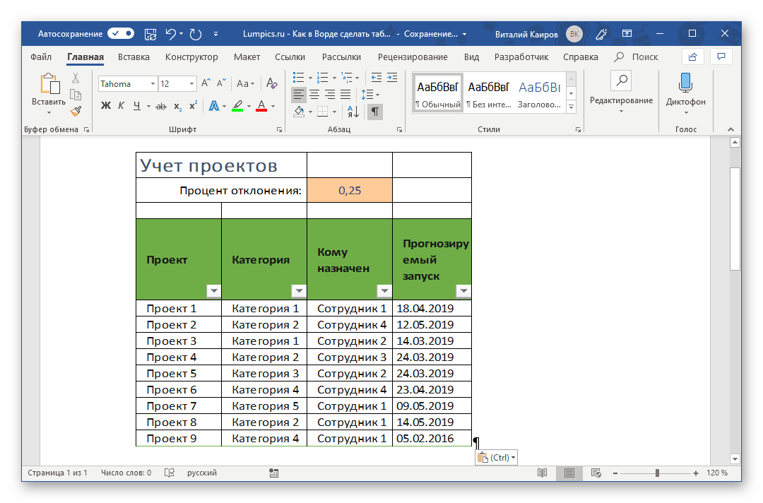
Помимо экспорта таблицы из Эксель, в Ворд ее можно создать и самостоятельно (именно того вида, который они имеют в табличном процессоре от Майкрософт, а не как в рассмотренных выше случаях). Для этого:
- Перейдите к меню вставки таблицы, нажмите по соответствующей кнопке и выберите пункт «Таблица Excel».
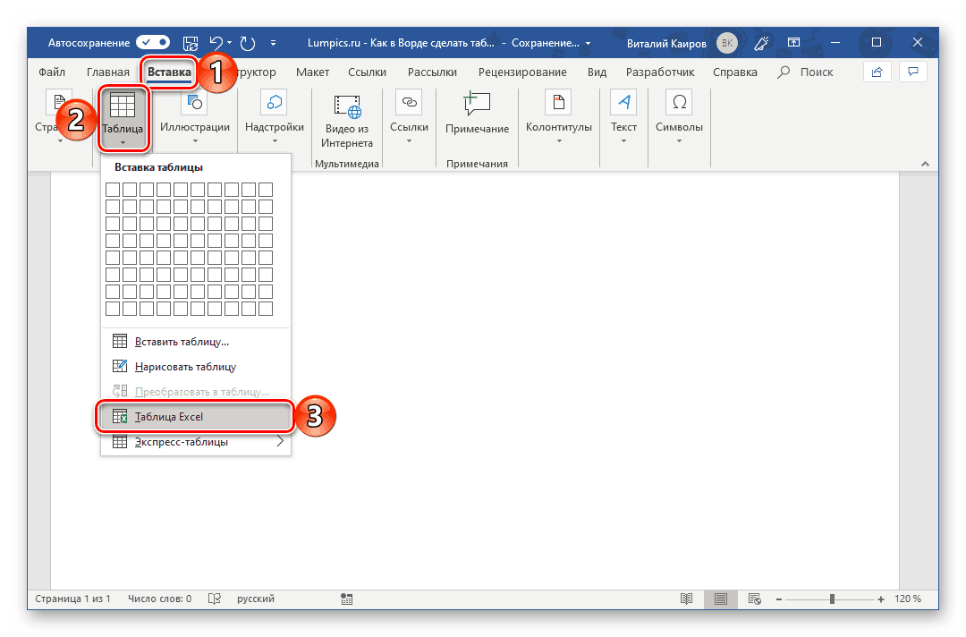
- В документе появится таблица, а точнее, лист из Эксель, сам же интерфейс Ворд (верхняя панель) преобразится и станет больше похож не на текстовый редактор, а на табличный процессор из пакета Майкрософт.
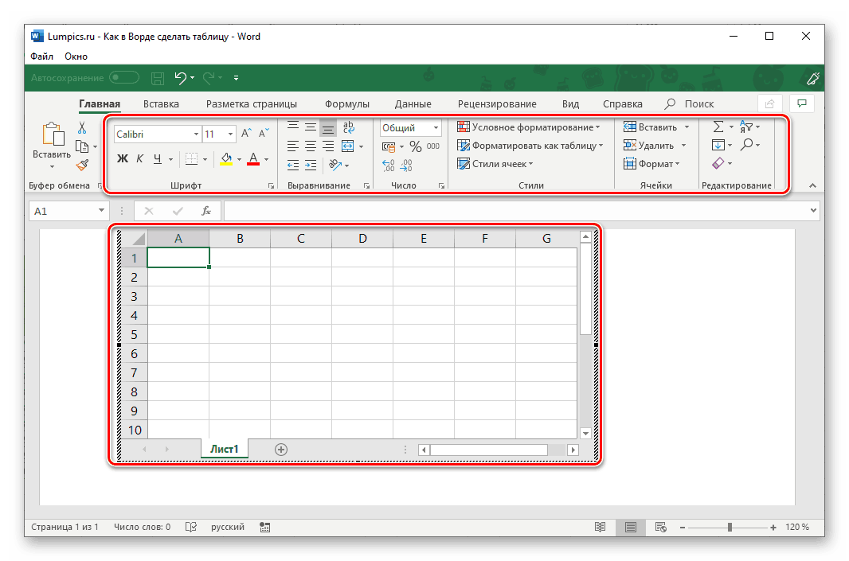
- Дальнейшие действия не отличаются от таковых в Excel, то есть вы просто создаете на листе таблицу желаемых размеров, заполняете, редактируете ее и форматируете, используя для всего этого уже не инструменты Word, а более продвинутый набор из Excel. Представленная по ссылке ниже инструкция поможет вам разобраться во всех нюансах.
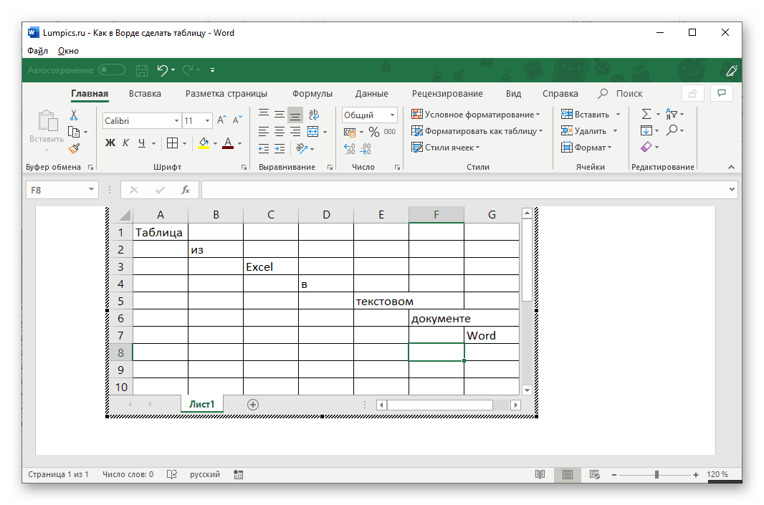
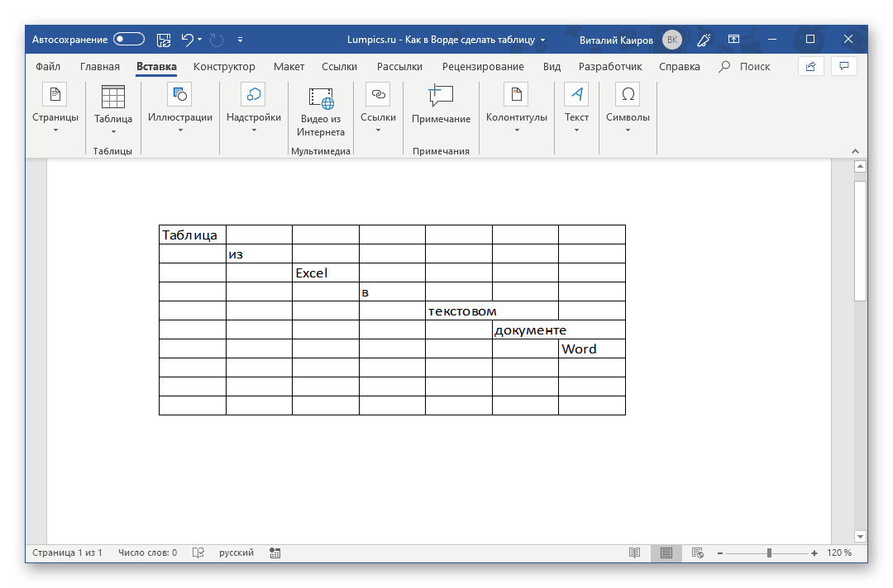
Для того чтобы выйти из режима работы с Эксель-таблицей, просто кликните по любому пустому месту на странице документа – перед вами снова появится привычный Ворд, но с несколько нетрадиционной для него таблицей.

Способ 7: Вставка таблицы из интернета
В арсенале Майкрософт Ворд есть довольно много стилей и шаблонов для создания и/или изменения, преобразования таблиц. Какая бы задача перед вами не стояла, какой бы идеей вы не вдохновлялись, вы всегда сможете придать созданной в текстовом редакторе таблице желаемый вид (в разумных пределах, так как для полноценной работы с таблицами все же следует обратиться к Эксель). Но бывает и так, что на таблицу оптимального вида вы наткнулись отнюдь не в библиотеке офисного приложения, а на просторах интернета или же вам просто потребовалось вставить опубликованную в вебе таблицу в текстовый документ. Сделать это довольно просто, то есть таблицу с сайта можно копировать, а затем вставить на нужную страницу. Правда, с ней придется еще немного поработать. О том, что именно потребуется делать в данном случае, мы ранее тоже писали.
